**AUTORIZACIÓN CONCILIACIÓN**

1. **INFORMACIÓN GENERAL – (CAL64723)**

|  |  |
| --- | --- |
| **DESPACHO JUDICIAL** | JUZGADO 013 ADMINISTRATIVO DE CALI |
| **RADICADO JUDICIAL** | 76001-3333-013-2023-00137-00 |
| **CLASE DE PROCESO** | REPARACIÓN DIRECTA |
| **DEMANDANTE** | JHON ALEXANDER MURILLO RIVAS |
| **DEMANDADO** | DISTRITO ESPECIAL DE CALI |
| **VINCULACIÓN** | LLAMADO EN GTÍA |
| **REGIONAL JURÍDICA** | CALI |
| **APODERADO** | GUSTAVO ALBERTO HERRERA |
| **FECHA DE LA DILIGENCIA** | NO APLICA |

**DATOS DE LA PÓLIZA**

|  |  |
| --- | --- |
| **PÓLIZA** | 420-80-994000000202 |
| **RAMO** | Póliza de Responsabilidad Civil Extracontractual |
| **PLACA** | NO APLICA |
| **AGENCIA** | CALI NORTE |
| **TOMADOR** | MUNICIPIO DE SANTIAGO DE CALI |
| **AMPARO** | PREDIOS, LABORES Y OPERACIONES |
| **VLR ASEGURADO** | 7,000,000,000.00 |
| **VLR RESERVA** | (NO DILIGENCIAR) |
| **VLR PRETENSIONES** | 532,766,661 |

1. **HECHOS**

De conformidad con los hechos de la demanda el 10 de febrero de 2022 el señor JHON ALEXANDER MURILLO RIVAS se movilizó a bordo de la motocicleta de placas FTL-90F, a la altura de la calle 70 # 5-29 de la ciudad de Cali, hecho posterior sufrió un accidente de tránsito debido a un hueco que se encontraba en la vía, en el lugar de los hechos se hizo presente el Agente de Tránsito placa 353, el cual realizó IPAT. La parte actora manifestó que fue remitido a un centro asistencial donde fue diagnosticado con heridas en mano izquierda, interfalángica distal, con lesión ligamentaría medial con inestabilidad articular, una segunda herida en el cuarto dedo, también dorsal a nivel de interfalángica distal, más profunda, con avulsión cutánea y colgajo desvitalizado de piel, con exposición articular completa, por lo que tuvo que ser intervenido quirúrgicamente, además, indicó que el hecho le presentó múltiples perjuicios de orden material e inmaterial, al igual que su núcleo familiar**.**

1. **CONCEPTO DEL APODERADO (incluir liquidación objetivada de las pretensiones)**

La calificación es probable por cuanto el contrato de seguro presta cobertura material y temporal y obra en el expediente material probatorio que acredita la responsabilidad del asegurado. El hecho ocurrió el 10 de febrero de 2022 y la vigencia inicial de la póliza comprende desde el 30 de agosto de 2021 hasta el 28 de febrero de 2022. Aunado a ello, presta cobertura material toda vez que ampara la responsabilidad civil extracontractual que incurra o le sea imputable al asegurado frente a la responsabilidad del Distrito Especial de Santiago de Cali. En cuanto a la eventual responsabilidad del Distrito Especial de Santiago de Cali, se debe considerar que el Informe de Accidente de Tránsito (IPAT), allegado con la demanda, plantea la hipótesis de que la causa del siniestro habría sido la existencia de "306 - *huecos en la mitad de la vía*". Además, la parte demandante ha solicitado al despacho la práctica de prueba testimonial, consistente en la declaración de dos presuntos testigos de los hechos, con el propósito de sustentar su afirmación de que el accidente tuvo origen en un defecto en la infraestructura vial. Si bien lo consignado en el informe del accidente de tránsito alude a una posible causa “estimada” por el agente de tránsito quien deduce la causa del evento a partir de lo observado en la escena del siniestro, es importante considerar que en procesos similares los Jueces han fallado desfavorablemente al Distrito Especial de Santiago de Cali, con base en las declaraciones de testigos presenciales. Por lo tanto, es posible corroborar la responsabilidad administrativa que se pretende endilgar al asegurado por la omisión en el mantenimiento y reparación vial. Lo señalado sin perjuicio del carácter contingente del proceso.

* **Liquidación objetiva:**

1. **Daño moral: 100 SMLMV**

**Dictamen pérdida capacidad laboral:** 12% - 20 SMLMV.

• Jhon Alexander Murillo Rivas (víctima directa): 20 SMLMV

• Jazmín Viviana Jiménez (compañera permanente): 20 SMLMV.

• María Orfilia Rivas Moreno (madre): 20 SMLMV.

• Jorge Elieser Murillo Rivas (hermano): 10 SMLMV.

• Deyson Fredy Murillo Rivas (hermano): 10 SMLMV.

• Deiby Antonio Murillo Rivas (hermano): 10 SMLMV.

• Miller Javier Murillo Rivas (hermano): 10 SMLMV.

**TOTAL:** 100 SMLMV

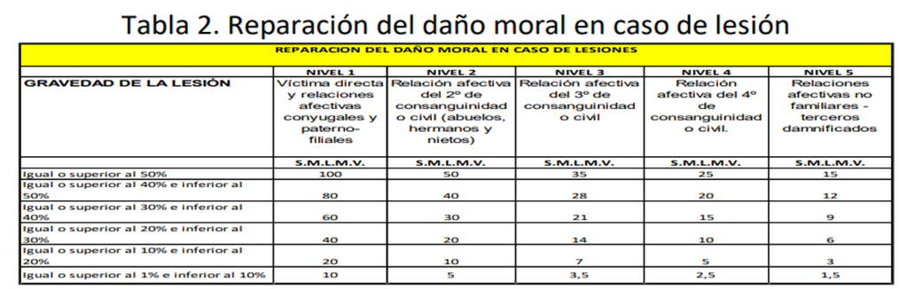

1. **Daño a la salud: 20 SMLMV.**

**Únicamente para la víctima directa (Jhon Alexander Murillo Rivas):** 20 SMLMV, para el 2024 es igual a $26.000.000.

Para 2025 es igual a $28.470.000 = 1′423.500 x 20.

1. **Lucro cesante consolidado y futuro: $78.336.295**

Sobre este supuesto, debe traerse a colación lo siguiente: El señor Jhon Alexander Murillo era empleado de la empresa "Blanco y Negro Masivo S.A.". de acuerdo con la certificación laboral aportada, quien para la fecha de ocurrencia de los hechos (febrero de 2022) recibía una asignación básica mensual de $1.357.810 y por concepto de horas extras (dominicales + nocturnas + nocturnas dominicales) la suma de $414.323. Por lo tanto, su salario base de liquidación corresponde a $1.772.133.

Asimismo, se tendrá en cuenta el dictamen emitido por la Junta Regional de Calificación de Invalidez del Valle del Cauca, en el cual se establece que el señor Murillo tiene una pérdida de capacidad laboral del 12,70%. Con base en lo anterior, se tasa el:

* Lucro cesante consolidado en la suma de $10.458.123, correspondiente al periodo transcurrido desde el día en que la víctima directa sufrió el accidente de tránsito, esto es el 10 de febrero de 2022, hasta el mes en que se realiza la liquidación (mayo de 2024).
* Lucro cesante futuro se estima en $67.878.172, teniendo en cuenta que la expectativa de vida del demandante en este caso es de 52,3 años, a los que se descontó el periodo consolidado antes reconocido (27,36 meses).

1. **Daño emergente:**

Se reconoce la suma de $112.247, por concepto de servicio técnico prestado a la motocicleta y que se soporta en la factura de venta No. CAFE-63220.

No se reconoce el valor de $32.200 solicitado por revisión de accidentes, dado que el documento aportado no evidencia el pago. Así como tampoco el valor de $2.424.006 por daños de la motocicleta, pues solo se aporta una cotización en la cual se menciona "cliente retira la motocicleta en el mismo estado en el que ingreso" "no autoriza reparación se entrega cotización por daños" comprobando que el demandante no incurrió en dicho gasto.

Finalmente, no es posible reconocer el valor de **$331.800 por gastos de transporte** porque no se aportó ninguna prueba al respecto.

5. Por lo tanto, el resultado de la sumatoria total de perjuicios corresponde a $249.268.542

6. Deducible: En la póliza se pactó un deducible del 5% del valor de la pérdida - mínimo 3 SMLMV, correspondiente a $12.463.427

7. Coaseguro Solidaria: (249.268.542 - 12.463.427 = 236.805.115) El porcentaje de coaseguro asumido por Aseguradora Solidaria corresponde al 32%. Entonces el resultado final de la liquidación objetiva para la compañía asciende a la suma de **$75.777.636,80.**

**El 70% conciliable de este valor =** **$53.044.345.**

**NOTA:**

8. Coaseguro Chubb: El porcentaje de coaseguro cedido para Chubb Seguros corresponde al 28%. Entonces el resultado final de la liquidación objetiva para la compañía asciende a la suma de $66.305.432

9. Coaseguro SBS: El porcentaje de coaseguro cedido para SBS Seguros corresponde al 20%. Entonces el resultado final de la liquidación objetiva para la compañía asciende a la suma de $47.361.023.